附件
全省高校辅导员纪念红军长征胜利80周年演讲比赛
报名表
姓 名 | 高凯 |  |  |  | 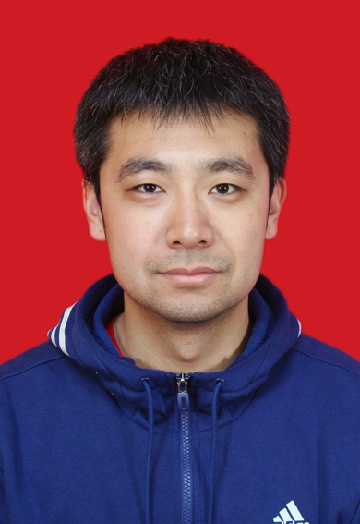
所在单位 | 潍坊医学院
职 务 | 外语系学生工作办公室主任
通信地址 | 山东省潍坊市宝通西街7166号
性 别 | 男 | 职 称 |  | 讲师
邮 编 | 261053 | 手 机 | 13791899617
办公电话 | 05368462208 | 电子邮箱 | gaokai0115@163.com
获奖情况 | 山东省第一届辅导员技能大赛二等奖  山东省第六届优秀辅导员
备注

注：餐饮如有特殊要求请在备注中说明。
请于2016年10月10日前发送至fdyjd@sdu.edu.cn。

